Работа на портале закупок Дом.ru

Руководство Участника закупок

Оглавление
1 Термины и определения 3
2 Вход на Портал закупок 4
3 Разделы пользовательского меню Участника на Портале закупок 6
3.1 Регистрация нового участника 6
3.2 Редактирование данных об Участнике 8
3.3 Добавление нового представителя 8
3.4 Работа с репозиторием документов 10
3.5 Аккредитация участника закупок 12
3.6 План закупок 13
3.7 Настройка уведомлений 13
3.8 Приглашения 14
4 Участие в закупочных процедурах без проведения онлайн-торгов 16
4.1 Поиск и просмотр закупочных процедур 16
4.2 Подача заявки на участие в закупке 16
4.2.1 Создание заявки 17
4.2.2 Указание предлагаемых условий по заявке 20
4.2.3 Добавление файлов с документацией 21
4.2.4 Удаление заявки на участие 22
4.2.5 Подача заявки на участие 22
4.2.6 Отзыв и аннулирование заявки на участие 23
4.3 Рассмотрение поданных заявок на участие 24
4.4 Подача запроса на разъяснение 24
4.4.1 Отправка запроса на разъяснение 24
4.4.2 Просмотр ответа на запрос 25
4.5 Подведение итогов закупки 26

Термины и определения
Оператор Портала закупок - АО «ЭР-Телеком Холдинг», осуществляющее свою деятельность по обеспечению эксплуатации и сопровождения Портала закупок
Участник - юридическое или физическое лицо, в том числе, индивидуальный предприниматель, участвующее в процедуре закупки на Портале закупок.
Представитель - физическое лицо, имущее право участвовать в закупочных процедурах или совершать иные действия на Портале закупок от имени Участника.

Вход на Портал закупок
Глава содержит описание процесса авторизации Участника торгов на Портале закупок.
Внимание! Перед регистрацией и началом работы на Портале закупок предварительно необходимо настроить рабочее место пользователя. Подробнее о настройке рабочего места пользователя см. документ «Требования к автоматизированному рабочему месту и установленному программному обеспечению. Руководство пользователя».
Вход на Портал закупок Участника осуществляется с главной страницы Портала.
Перед началом работы пользователю необходимо знать свое системное имя (логин), пароль и адрес для входа на площадку.
Для того чтобы войти в систему, выполните следующие действия:
- Введите адрес площадки www.zakupki.domru.ru в адресную строку веб-браузера.
- Нажмите клавишу <ENTER>.
- В форме «Вход на портал» введите логин и пароль.
- Нажмите кнопку (Рис. 2.1).

Рис. 2.1
ВНИМАНИЕ! При вводе имени и пароля обратите внимание на раскладку клавиатуры (русская/английская) и регистр символов (клавиша <CapsLock>).
Если имя и пароль указаны верно, то в окне веб-браузера отобразится пользовательский интерфейс: страница системы, которая является стартовой для Участника закупок, а также отразятся разделы пользовательского меню (Рис. 2.2).

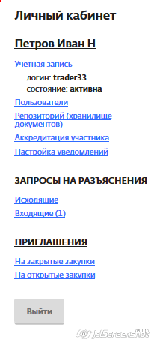
Рис. 2.2

Разделы пользовательского меню Участника на Портале закупок
Глава содержит описание процесса регистрации Участника закупок на Портале закупок, а также базовые операции, которые может выполнять зарегистрированный Участник.

Регистрация нового участника
Пользователи, желающие стать Участниками закупочных процедур регистрируются на Портале закупок самостоятельно.
Внимание! Просьба добавить домен domru.ru в список исключений Вашей антиспам-системы. Мы постоянно работаем над тем, чтобы наши рассылки соответствовали всем принятым стандартам, однако добавление домена в исключения позволит минимизировать вероятность того, что Вы не получите письмо с приглашением к участию в конкурсных процедурах.

Для регистрации Участника на Портале закупок выполните следующие действия:
- В форме «Вход на портал» перейдите по ссылке .
На экране откроется форма «Регистрация нового участника», фрагмент которой представлен на Рис. .

Рис. 3.1
- Описание блоков информации, которые необходимо заполнить для регистрации нового участника, представлено в Табл. 3.1.
Табл. 3.1. Состав блоков формы «Регистрация нового участника»
Название блока | Описание блока
Блок «Форма регистрации» | Выбор формы регистрации: юридическое лицо / ИП / физическое лицо / нерезидент РФ
Блок «Сведения о представителе» | Заполнение подробных сведений о представителе участника, включая контактную информацию, учетные данные для входа на ПОРТАЛ ЗАКУПОК и пр.
Блок «Основные данные» | Заполнение основных данных об участнике, включая ИНН, КПП, адрес и пр. Состав полей блока зависит от выбора формы регистрации (юридическое лицо / ИП / физическое лицо).  Указываете ИНН и нажимаете кнопку «Загрузить данные из Егрюл/Егрип»  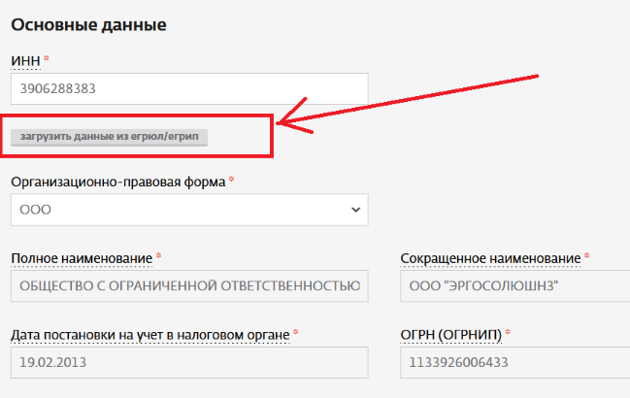  Внимание!!  В поле «Перечень категорий товаров, работ» выбирать не более 4-х категории  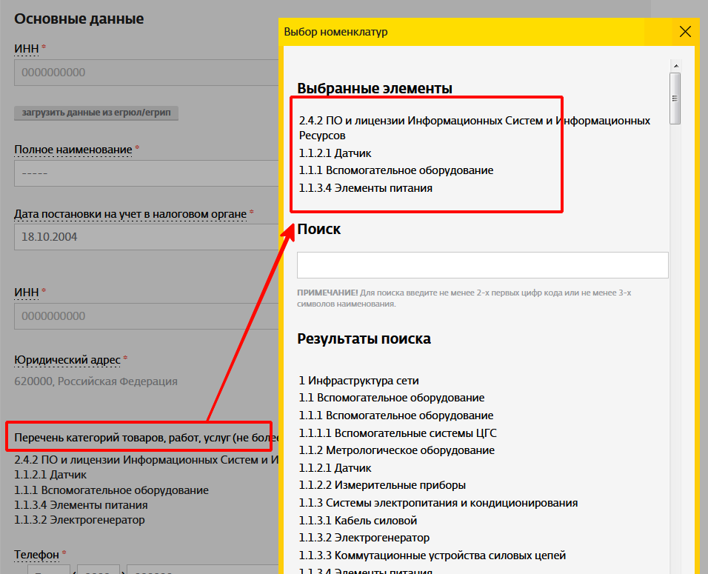
Согласие присоединения к Регламенту системы электронных торгов | Установленный флажок означает, что регистрируемый участник согласен с «РЕГЛАМЕНТОМ ОРГАНИЗАЦИИ ЗАКУПОК ПОСРЕДСТВОМ  ПОРТАЛА ЗАКУПОК ДОМ.RU» и присоединяется к данному Регламенту. Для того чтобы ознакомиться с Регламентом, необходимо щелкнуть на его названии, которое является ссылкой на соответствующий документ.
Защитный код | Ввод кода для защиты ПОРТАЛ ЗАКУПОК от спама.
ПРИМЕЧАНИЕ. Поля, отмеченные значком *, обязательны для заполнения.

- Нажмите кнопку .
После заполнения данная информация поступает Оператору Портала закупок. При этом новому Участнику на электронную почту, указанную при заполнении формы регистрации, поступает письмо с уведомлением о необходимости подтверждения регистрации.
До этапа регистрации Участник торгов может в ограниченном виде просматривать информацию об опубликованных на Портале закупках в разделе
При этом никаких действий по участию в закупочных процедурах незарегистрированный Участник совершать не может.
В результате подтверждения регистрации статус учетной записи нового Участника становится «Активна».

Редактирование данных об Участнике
При необходимости Участник закупки имеет возможность отредактировать данные своей учетной записи.
Для того чтобы отредактировать данные об Участнике, выполните следующие действия:
- В Личном кабинете участника перейдите по ссылке в форму «Редактирование учетной записи», фрагмент которой представлен на Рис. .
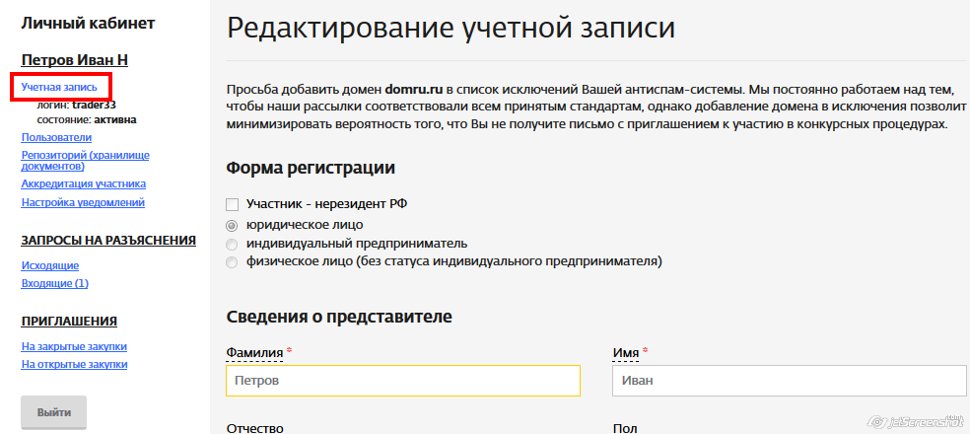
Рис. 3.2
- Отредактируйте необходимую информацию.
- В поле «Пароль» укажите действующий пароль от учетной записи.
- Нажмите кнопку .

Добавление нового представителя
Для того чтобы добавить нового представителя от Участника, выполните следующие действия:
- В открывшемся Личном кабинете участника перейдите по ссылке «Пользователи»
На экране откроется форма, отражающая текущий состав и информацию о представителях. Фрагмент формы представлен на Рис.
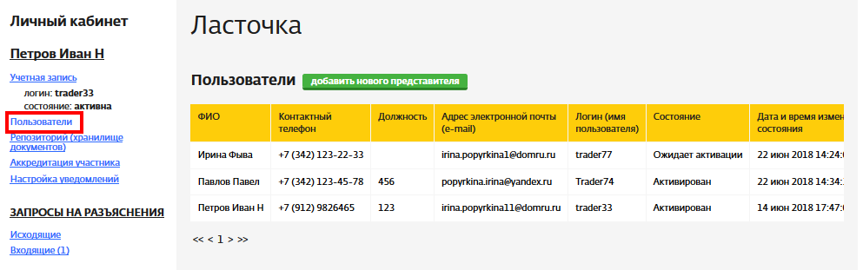
Рис. 3.3
- Нажмите кнопку и заполните поля формы (Рис. 3.4).
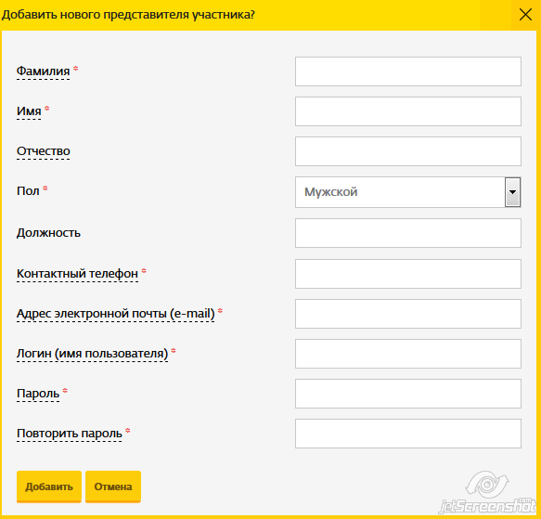
Рис. 3.4
- Нажмите кнопку .
После этого добавленному представителю на адрес электронной почты, указанной при заполнении формы добавления нового представителя, поступит письмо с уведомлением о необходимости подтверждения регистрации на Портале закупок.
После подтверждения, добавленный представитель сможет осуществлять действия по участию в закупках от имени Участника.

Работа с репозиторием документов
Для удобства Участника, в Личном кабинете предусмотрен раздел «Репозиторий (хранилище документов)», где Участник может хранить данные в виде файлов, доступных для дальнейшего использования на Портале закупок.
Чтобы добавить документы в репозиторий Участнику необходимо выполнить следующие действия:
- В Личном кабинете участника перейдите по ссылке «Репозиторий (хранилище документов)»
На экране откроется форма «Репозитория документов», фрагмент которой представлен на Рис. .
- Нажмите кнопку
ВНИМАНИЕ! В созданном Репозитории предзаполняется список документов, необходимых для подачи заявку на «Аккредитацию поставщика» (см. п. 3.5)
- Для заполнения полей формы необходимо выбрать тип документа, который необходимо добавить и приложить к нему файл (Рис. 3.5).

Рис. 3.5
При этом, приложенный файл будет переименован по принципу «Наименование документа_Наименование Участника»
- Нажмите кнопку . После этого, в Репозитории документов к данному типу документа можно будет добавить дополнительные файлы (Рис. 3.6).
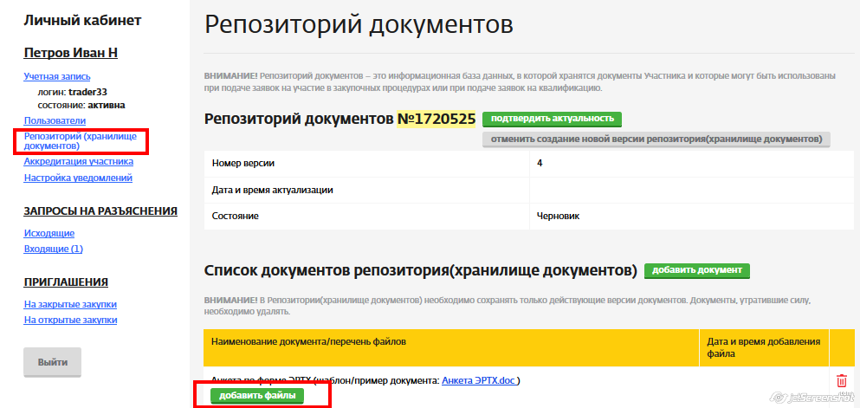
Рис. 3.6
- Для обновления списка документов необходимо в данной форме нажать кнопку и произвести действия по изменению/добавлению документов, аналогично п.1-3. После чего нажать кнопку .

Аккредитация участника закупок
Аккредитация - это процесс проверки Участника Оператором Портала закупок.
Наличие статуса «Аккредитация пройдена» дает возможность Участнику участвовать в закупочных процедурах объявленных на Портале закупок.
Для того чтобы подать заявку на Аккредитацию Участнику необходимо выполнить следующие действия:
- В Личном кабинете участника перейдите по ссылке «Аккредитация поставщика»
На экране откроется форма «Аккредитации поставщика», фрагмент которой представлен на Рис. .
- Нажмите кнопку . После чего, будет сформирована заявка Оператору Портала закупок в статусе «Формируется (черновик)».
ВНИМАНИЕ! Для подачи заявки на Аккредитацию необходимо, чтобы весь требуемый перечень документов в Репозитории был заполнен.
- Нажмите кнопку для отправки заявки на аккредитацию Оператору Портала закупок.
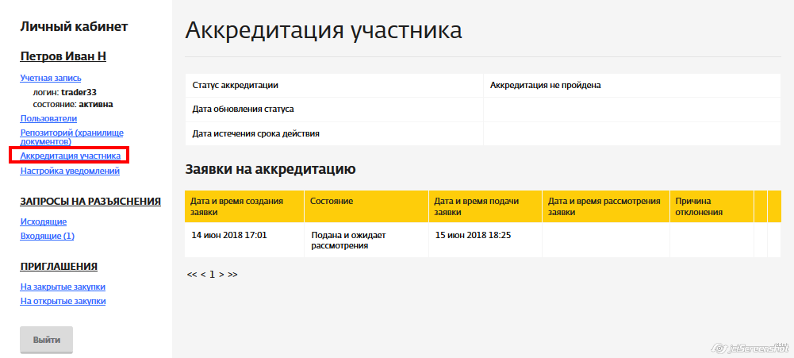
Рис. 3.7
После того, как заявка Участника будет рассмотрена Оператором, заявка перейдет в состояние «одобрена» или «отклонена».
При переходе заявки в состояние «отклонена», Участник не может подавать заявки и принимать участие в закупочных процедурах опубликованных на Портале закупок.
При этом, в поле «Причина отклонения» будет указана причина, по которой заявка на аккредитацию была отклонена. После устранения данной причины, Участник может подать заявку на аккредитацию повторно.
Состояние заявки на аккредитацию «одобрена» действует в течение времени, указанного в поле «Дата истечения срока действия». При истечении срока действия, заявку необходимо будет подать повторно, приложив актуальную версию документов.

План закупок
В разделе меню Портала закупок «План закупок» опубликован актуальный план закупок АО «ЭР-Телеком Холдинг» в разрезе городов поставки.

ВНИМАНИЕ! Для централизованных закупок городом поставки является г. Пермь.

Для того чтобы просмотреть план закупок необходимо выполнить следующие действия:
- В меню Портала закупок перейти в раздел
На экране откроется форма «Плана закупок» (Рис. ).

Рис 3.7
- В форме «Поиск» отфильтруйте список по необходимым параметрам: город поставки и Номенклатурная группа.
- В результате выполненных действий план закупок будет отфильтрован с учетом указанных параметров поиска (Рис. ).

Рис. 3.8

Настройка уведомлений
Для того, чтобы настроить уведомления о действиях на Портале закупок необходимо выполнить следующие действия:
- В Личном кабинете участника перейдите по ссылке «Настройка уведомлений»
На экране откроется форма «Настройки уведомлений» Рис. .
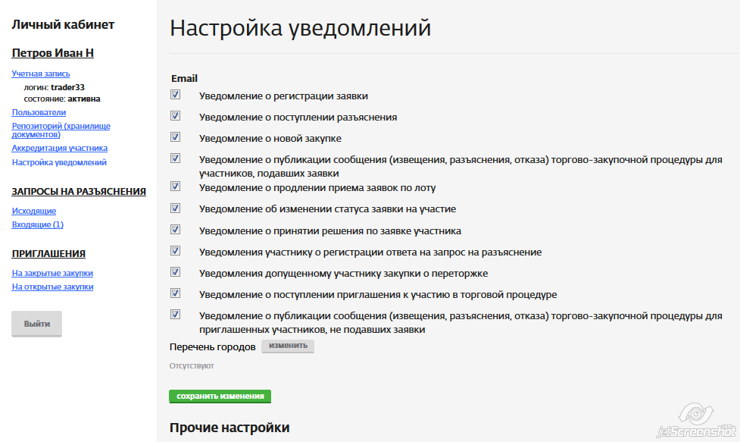
Рис. 3.9

- В форме необходимо отметить типы уведомлений, которые Вы желаете получать, а также наименование городов поставки.
- Подписка на номенклатурные группы оформляется в разделе «Учетная запись»
- Нажмите кнопку . После чего, на указанный в разделе «Учетная запись» электронный адрес, будут поступать уведомления.

Приглашения

Для того, чтобы увидеть приглашения для участия в закупках на Портале закупок необходимо выполнить следующие действия:
- В Личном кабинете участника перейдите по ссылке «Приглашения»
На экране откроется форма «Приглашения» Рис.

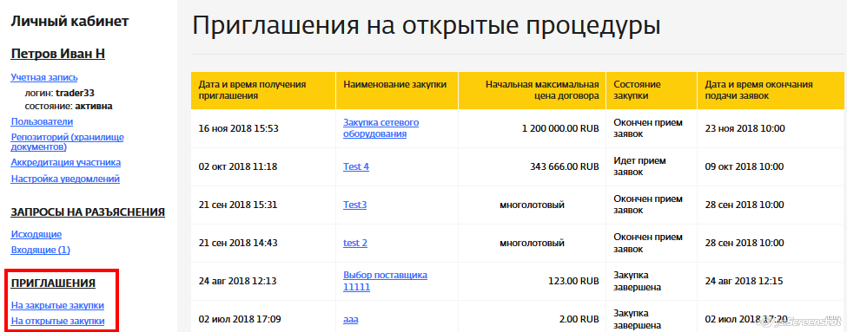
Рис. 4.0

Участие в закупочных процедурах без проведения онлайн-торгов
Глава содержит описание процесса подачи заявок Участником закупок для участия в закупочных процедурах на Портале закупок без проведения онлайн-торгов.

Поиск и просмотр закупочных процедур
Для того чтобы просмотреть список объявленных закупочных процедур на Портале закупок, выполните следующие действия:
- Войдите на Портал закупок.
- В главном меню перейдите по ссылке «Поиск процедур» (Рис. ).

Рис. 4.1
- В форме «Поиск процедур» отфильтруйте список по необходимым параметрам. (Рис. 2).

Рис. 4.2
- После настройки фильтров списка нажмите кнопку .
В результате выполненных действий реестр закупочных процедур будет отфильтрован с учетом указанных параметров поиска (Рис. ).

Рис. 4.3
Наименование закупки является ссылкой на соответствующую карточку закупки.

Подача заявки на участие в закупке
Для подачи заявки Участнику необходимо выполнить следующие действия:
- Зарегистрироваться на Портале закупок или войти под своей учетной записью;
- Иметь заявку на аккредитацию в статусе «Подана. Ожидает рассмотрения» или «Одобрена»
- Сформировать заявку на участие в закупке;
- Указать предлагаемые условия исполнения договора по заявке;
- Прикрепить к заявке необходимые файлы;
- Подать заявку.

Создание заявки
Для создания заявки Участнику необходимо перейти в карточку процедуры, а из нее - в карточку лота процедуры.
Для того чтобы создать заявку на участие в закупочных процедурах, выполните следующие действия:
- Отфильтруйте список закупочных процедур (см. раздел 4.1 «Поиск и просмотр закупочных процедур»).
- Откройте карточку закупочной процедуры, щелкнув на ее наименовании в соответствующей строке закупки (Рис. ).

Рис. 4.4
- Откройте карточку лота, по которому необходимо подать заявку на участие, щелкнув в блоке «Лоты» (Рис. ) на наименовании предмета договора (лота).

Рис. 4.5
- В открывшейся карточке лота в блоке «Заявка на участие» нажмите кнопку (Рис. ).
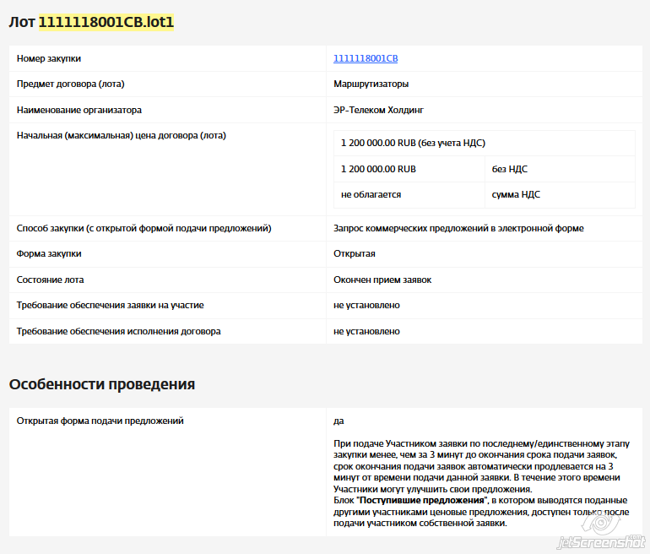
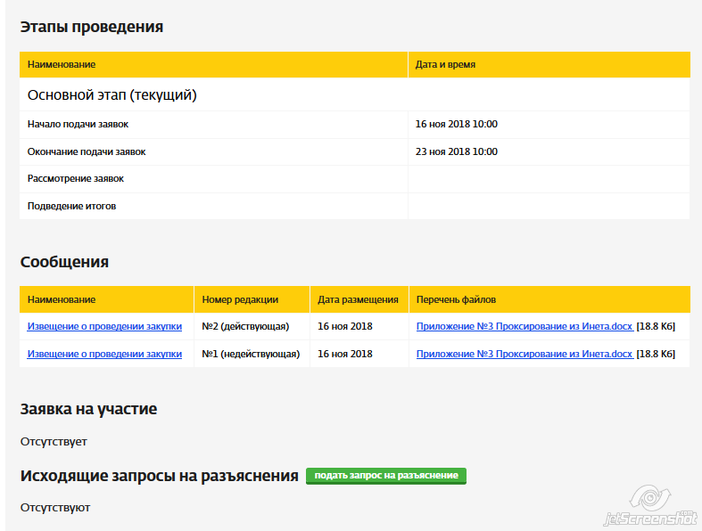
Рис. 4.6
- В открывшемся диалоговом окне нажмите кнопку «ОК» для подтверждения выбранного действия.
В результате выполненных действий будет создана заявка в статусе «Формируется (черновик)», и на экране откроется карточка данной заявки (Рис. ).

Рис. 4.7

Указание предлагаемых условий по заявке
В созданной заявке на участие необходимо указать условия, которые участник хочет предложить.
Для этого:
- В открытой карточке черновика заявки нажмите кнопку «Редактировать» (Рис. 8).

Рис. 4.8
Или

Рис. 4.9
- В форме редактирования укажите предлагаемые условия исполнения договора от Участника (Рис. ).

Рис. 4.10
В случае, если деятельность компании не облагается НДС, это необходимо отметить в чекбоксе «Предложение участника не облагается НДС».
ВНИМАНИЕ! В поле «Цена за единицу» указывается расценка за 1 шт. с НДС,
После введения данных в одно из полей, остальные автоматически пересчитываются в зависимости от указанной ставки НДС и количества.

- После заполнения предлагаемых условий нажмите кнопку .
ВНИМАНИЕ! Исходя из запрашиваемых критериев оценки заявок и указанных сведений карточка заявки и заполнение формы редактирования заявки могут отличаться

Добавление файлов с документацией
Помимо указания условий исполнения договора необходимо обязательно приложить файлы с документацией по заявке.
Для этого:
- В открытой карточке черновика заявки нажмите в блоке «Перечень приложенных документов из репозитория» кнопку «Указать» (Рис. ) или «Перечень приложенных файлов» (Рис. 4.12).

Рис. 4.11

Рис. 4.12

- При добавлении файлов откроется форма добавления, в которой необходимо указать путь до прилагаемого к заявке файла на компьютере пользователя или приложить файл из репозитория документов.
- Результат добавления документации к заявке отобразится в блоке «Перечень приложенных файлов» (Рис. ).

Удаление заявки на участие
Удалить черновик заявки можно в любой момент до момента отправки заявки.
Для того чтобы удалить заявку на участие, выполните следующие действия:
- В открытой карточке заявки нажмите кнопку
- В открывшемся диалоговом окне нажмите кнопку «ОК» для подтверждения выбранного действия.

Подача заявки на участие
После формирования всех сведений о заявке на участие (заполнения основных сведений, указания предлагаемых условий от Участника, прикрепления необходимой документации) в ее открытой карточке нажмите кнопку , при этом заявка будет отправлена Организатору закупки.
После подачи заявки ей автоматически присваивается номер, и заявка считается поданной.
По завершению подачи заявки она перейдет в статус со значением «Подана и ожидает рассмотрения» (Рис. ), при этом на электронную почту Участника, указанную при регистрации поступит уведомление о регистрации заявки.

Рис. 4.13
При этом, предложения о цене, поданные другими участниками, также отразятся в карточке лота закупки в разделе «Поступившие предложения». (Рис. 4.14)

Рис. 4.14

Отзыв и аннулирование заявки на участие
До окончания срока подачи заявок Участник имеет право отозвать поданную им заявку. Для этого в открытой карточке заявки на участие нажмите кнопку «Отозвать заявку» (Рис. ).
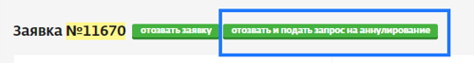
Рис. 4.15
В результате выполненных действий данная заявка перейдет в состояние со значением «Отозвана» или «Аннулирована».
Если заявка была «Отозвана», участник имеет право создать и подать новую заявку «с нуля» (сумма закупки должна быть меньше суммы, отозванной ранее) нажав кнопку , либо - на основе ранее отозванной.
Если заявка была «Аннулирована», участник имеет право создать и подать новую заявку «с нуля» (сумма закупки может превышать сумму, аннулированную ранее), нажав кнопку , либо - на основе ранее отозванной.
Для того, чтобы подать заявку на основании ранее отозванной в блоке «Заявка на участие» в списке заявок для отозванной заявки будет доступна кнопка (Рис. 4.16).

Рис. 4.16
Для оперативного поиска закупок, в которых Участником поданы заявки в разделе меню есть соответствующие разделы (Рис. 4.17)
- Объявленные закупки - отражаются поданные заявки на закупку, по которым не завершился срок подачи предложений;
- На рассмотрении - отражаются поданные заявки на закупку, по которым завершился срок подачи предложений и которые находятся на стадии рассмотрения Организатором закупки;
- Текущие закупки - отражаются поданные заявки на закупку, находящиеся в состоянии он-лайн торгов;
- Приостановленные закупки - отражаются поданные заявки на закупки, процедура по которым приостановлена.
- Завершенные закупки - отражаются поданные заявки на закупку, по которым подведены итоги закупки и объявлен победитель
При этом для каждой поданной заявки отражается ее статус.

Рис. 4.17

Рассмотрение поданных заявок на участие
После окончания срока подачи заявок поданная заявка переходит в состояние со значением «Подведение итогов».
ВНИМАНИЕ! В период подведения итогов поданных заявок на участие Участник отозвать свою ранее поданную заявку не может
На этапе рассмотрения заявок Организатору закупки рассматривает поданные заявки и принимает решение о допуске или отклонении заявок.
Если заявка участника допущена, то она переходит в статус со значением «Допущена». Если заявка участника отклонена, то она переходит в статус со значением «Отклонена», и в карточке заявки вместе со статусом будет указана соответствующая причина отклонения.

Подача запроса на разъяснение
До окончания срока подачи заявок Участник имеет право уточнить у Организатора по интересующей его процедуре необходимую информацию путем подачи запроса на разъяснение.

Отправка запроса на разъяснение
Для того чтобы подать запрос на разъяснение, выполните следующие действия:
- Откройте карточку соответствующего лота закупки (Рис. ).
- В блоке «Исходящие запросы на разъяснения» нажмите кнопку «Подать запрос на разъяснение» (Рис. ).

Рис. 4.18
На экране откроется форма подачи запроса на разъяснение.
- Заполните тему и текст запроса.
- При необходимости приложите файлы при помощи кнопки .
- Нажмите кнопку .
В результате выполненных действий запрос на разъяснение будет отправлен Организатору торгов.

Просмотр ответа на запрос
После публикации Организатором закупки ответа на запрос Участнику, подававшему данный запрос, на электронную почту придет соответствующее уведомление.
Для того чтобы ознакомиться с текстом ответа на запрос и файлами, приложенными Организатором закупки к данному ответу, выполните следующие действия:
- Откройте карточку соответствующего лота закупки (Рис. ).
- В блоке «Исходящие запросы на разъяснения» щелкните на теме запроса, которая является ссылкой на карточку запроса (Рис. ).

Рис. 4.19
Также карточку запроса на разъяснение можно открыть другим способом:
Личный кабинет Участника - блок «Запросы на разъяснения» - ссылка «Исходящие» и «Входящие» в списке запросов (Рис. 4.20)
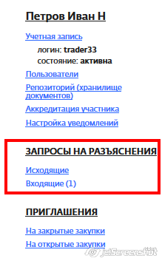
Рис. 4.20

Подведение итогов закупки
После завершения закупки и подведения итогов закупочной процедуры сама процедура и ее лоты будут перемещены на Портале закупок в раздел «Завершенные».
Информация об итогах процедуры по каждому лоту отправляется Организатором на электронную почту каждому Участнику закупки.

